**SZEGEDI SZAKKÉPZÉSI CENTRUM VASVÁRI PÁL**

**GAZDASÁGI ÉS INFORMATIKAI SZAKGIMNÁZIUMA**

**Az 54 213 05 számú Szoftverfejlesztő szakképesítés**

**záródolgozata**

**A Virtual Receptionist rendszer bemutatása**

Készítette:

JUHÁSZ BENCE

**SZEGED**

**2019.**

**TARTALOMJEGYZÉK**

BEVEZETÉS 2

1. FEJLESZTŐI DOKUMENTÁCIÓ 6

1.1 ADATBÁZIS 6

1.2 WEBALKALMZÁS 8

1.3 ASZTALI ALKALMAZÁS 10

1.3.1 REPOSITORY (ADATTÁR) 11

1.3.2 CONTROLLER (VEZÉRLŐ) 13

1.3.3. VIEW (NÉZET) 13

1.4 ALKALMAZOTT PROGRAMTERVEZÉSI MINTÁK 14

1.5 EGYSÉGTESZTEK 16

2. FELHASZNÁLÓI DOKUMENTÁCIÓ 17

2.2 WEBALKALMAZÁS 17

2.3 ASZTALI ALKALMAZÁS 21

ÖSSZEGZÉS 31

FELHASZNÁLT API-K 33

HALLGATÓI NYILATKOZAT 34

MELLÉKLET 35

# **BEVEZETÉS**

Záródolgozatom témáját korábbi munkaköröm ihlette, annak rendkívül sokat tapasztalataiból merítettem. Korábban a vendéglátóiparban tevékenykedtem, egy kisebb panzió alkalmazott recepciósként, mely munka során elengedhetetlen és elkerülhetetlen volt az adminisztrációs célra szánt szoftverek napi szintű használata.

Az teljesen nyilvánvaló valamennyi ember számára, hogy a mai világban már minden létező problémára készült szoftveres megoldás. Magától értetődően léteznek a piacon korszerű, minden igényt kielégítő szálláshelyi információs rendszerek: számlázók, szobanyilvántartó programcsomagok. Ezen szoftverek egy része havi előfizetés keretein belül birtokolhatók, vagy szoftverlicensz alapján egyszeri áron megvásárolható alkalmazások. Irodai, adminisztratív szoftverek rendre nagyobb költségeket jelentenek egy-egy vállalkozás számára, sok kisebb szálláshely pedig nem engedheti meg magának őket, mivel a vállalkozás méretéből adódóan nincs rá égető szükség, vagy a vezetés nem tartja fontosnak a megfelelő, modern szoftver- és abból következő munkakörnyezet megteremtését alkalmazottai számára.

Esetemben az utóbbi helyzet állt fent. A vállalkozás maga éppenséggel nem volt multinacionális vállalat, de kisvállalkozás sem, hogy ne szorult volna rá egy megfelelő, akár kisebb vállalatirányítási információs rendszerre, hogy a napi adminisztráció alkalmával járó adatok (pl. vendégadatok kezelése) és információk (pl. foglalások felvitele adott időpontra) feldolgozása és kezelése ne jelenthessen többletmunkát, és maguk a folyamatok lebonyolítása minél gördülékenyebben történhessen meg.

A fentebb említett szálláshely teljesen átlagos, néhol igencsak „fapados” megoldásokat alkalmazott az adminisztrációs folyamatok bonyolítására és a feladatok megoldására:

* Microsoft Office Excel 2003 táblázatkezelő alkalmazást a foglalások időpontjainak – annak vizuális megjelenítéséből (pl. minden foglalás külön színnel ellátva, megjegyzések hozzáadása cellákhoz, illetve egyéb Excel lehetőségek alkalmazása) fakadó átláthatóság szerinti vezetésére,
* Microsoft Office Word 2003 szövegszerkesztő alkalmazást a foglalások dokumentálását szöveges formában és egyéb, nem vizuális adatok feljegyzése céljából (afféle foglalási napló),
* papír alapú vendég bejelentkező lap vezetése és papír alapon a foglalás részleteit (vendégszám, fizetés módja, napi ár) részletesen tartalmazó ívek vezetése
* Külön megvásárolt számlázóprogram(ok) alkalmazása, amely ugyan tartalmazott beépített vendégadatbázist – megadva a lehetőséget azon törzsvendégek személyes adatainak kezelésére, számlára importálására a későbbiek újra felhasználhatóságának igényét kielégítve –, de alapvetően mindig papír alapú adathalmazból került felvitelre minden újabb vendég adata.

Mondhatni embert próbáló feladat volt megtanulni ezeket a helyi specialitásokat, valamint a későbbiekben dolgozni is benne. Rengeteg más feladattól elvette az értékes munkaidőt és – véleményem szerint – rengeteg felesleges lépést tartalmazott. Tipikus példa erre az adatok többszörös, avagy redundáns eltárolása – papíralapon –, amely még adatok hatékony visszakeresését sem tette lehetővé, hiszen ha szűrni akartunk volna egy adott vendég adott foglalásának időpontjában a szobaszámra és a vendégszámra, a számlázó a személyes adatokon és a számlakiállítás dátumán kívül más hasznos információt nem tartalmazott, így erre az esetre az Excel táblában lévő időpont oszlopban kellett kikeresni a foglalást, esetlegesen a szöveges foglalási naplóhoz folyamodni plusz információhoz.

Ezen tapasztalatok összességéből körvonalazódott ki és született meg a *Virtual Receptionist* ötlete. Egy korszerű, hatékony, egyszerűen használható, integrált komplex „mikro vállalatirányítási rendszer” – kifejezetten kisvállalkozásban működő szálláshelyek számára.

Egy olyan szoftverrendszer, amely ezen folyamatokat oly módon kívánja megvalósítani, hogy általános szálláshelyi komponenseket (vendégadatbázis, számlázás, foglalási napló) próbálja minél egyszerűbb és egységesebb formába önteni, azon műveletekkel járó procedúrákat leegyszerűsíteni, érthetővé tenni, a célnak megfelelő eredményt produkálva. Ezeket mind úgy megvalósítva, hogy a rendszer szolgáltatásait a recepciós, illetve bármely vállalaton belüli informatikai alaptudással rendelkező személy könnyedén használhassa.

Jelen esetben igyekeztem minél általánosabb, absztraktabb funkciókat megvalósítani, de néhol elengedhetetlen volt, hogy egyedi igények szerint szabjam meg egy-egy funkció implementációját. Egy képzelt szálláshely, az Aranyerdő Vendégház képére formálva jött létre a kezdeti verziója – egyfajta prototípus gyanánt – egy webalapú és egy asztali alkalmazásnak, amely egy közös adatbázison keresztül ismerik tudnak közvetetten kommunikálni. Ismerik a konfigurált adatokat és azokkal dolgozhatnak meghatározott feladatokon, meghatározott hatáskörrel, amelyet az alábbi felsorolás taglal:

1. Webalkalmazás: a szálláshely belépése a rendszerbe ezen a konfigurációs felületen történik egy regisztrációval, azonosítással (autentikációval). Szálláshely alapvető tulajdonságainak testre szabása (szálláshely cégadatai: neve, székhelye, adószáma stb.; számlázási tételek beállítása, szobák beállítása: neve, kapacitása, kategóriája stb.) és későbbi konfigurálhatósága felhasználó által, amely alapján a szálláshely működni képes és ismeri önmagát a rendszerben.
2. Asztali alkalmazás: magát a szálláshelyi adminisztrációt, azaz a sok kisebb összeadódó folyamatok kezelését végző felület, amely magába foglal egy egyszerű számlázó, vendégadatbázis és foglalási napló modult.
3. Adatbázis: a szálláshely számára nélkülözhetetlen adatok perzisztens tárolásának céljából, amelyet elér a webes és asztali alkalmazás adat lekérdezés, adat manipulációs műveletek és közvetett kommunikáció céljából.

Ezen az elveken vezérelve a rendszer megtervezése abszolút felhasználó központú tervezést igényelt. Mivel esetemben egy képzelt szálláshely számára készült a rendszer, úgy nagyrészt korábbi tapasztalataimban bízhattam ismételten, illetve azokból a munkatapasztalatokból, amely a fentebb részletezett problémákat vázolta fel, így tudtam mi hasznos és mi nem, illetve mire van szükség. Azonban éltem a lehetőséggel és vendéglátóipari személyes kapcsolataimat felhasználva egy másik, létező szálláshely tulajdonosával végeztem követelmény feltárást specifikáció gyanánt szerepjáték módszer segítségével meg, egy felhasználói interjú elvégzését „projektmenedzser-fejlesztőként” a „megrendelő”-vel. Ezen interjú rengeteg egyéb más ötletet adott a rendszer megtervezéséhez és megvalósításához, lényegében csak hasznos tanácsokkal gazdagodtam.

Adatmodellezéshez környezeti modellt, UML[1] használati-eset diagram vázolja a rendszer funkcionális követelményeit (*Melléklet, 1. ábra*), az adatbázis megtervezéséhez pedig EK-diagram[2] elkészítését alkalmaztam (*Melléklet, 2. ábra*), valamint készültek a grafikus felületeket vázlatosan megjelenítő képernyőtervek (*Melléklet, 3. ábra*).

Minden szükséges plusz információ megszerzése után nekiláttam a komplex szoftver megvalósításához, amely megvalósításának részletes menetét a záródolgozat fejlesztői dokumentációja tartalmazza. Nagyvonalakban a megoldásokról: az adatbázis megvalósításhoz relációs adatmodellt alkalmazva, egy korszerű, kis és közepes alkalmazásokhoz tökéletes, az Oracle által ingyenesen használható MySQL adatbázist valósítottam meg az EK-diagram relációsémává képzésével, melyhez az Apache jóvoltából ingyenesen letölthető XAMPP programcsomag részét képező phpMyAdmin webes RDBMS[3] nyújtott segítségét. A webalkalmazást HTML, CSS, JavaScript és PHP jelölő- illetve szkript nyelvekkel valósítottam meg, külső ingyenes API-t is felhasználva (jQuery, Bootstrap 4, PopperJS stb.). Az asztali alkalmazásom nagyobb funkcionalitását és robosztus tartalmát tekintve többrétegű architektúrában került megvalósításra a Microsoft .NET Frameworkben megtalálható, Windows platformra hagyományos grafikus alkalmazások készítését lehetővé C# magas szintű, tisztán objektum-orientált programozási nyelvvel történő fejlesztéssel. Az alkalmazások fejlesztéséhez további segítséget nyújtott, hogy alkalmazkodva a modern szoftverfejlesztési trendeket követve verziókövető rendszer segítségével fejlesztettem ki. Azon belül is a GitHub alkalmazással webes kezelőfelületével és az asztali grafikus verziókövető menedzser alkalmazással, amely igencsak gördülékennyé és hatékonnyá tette a projektek elkészítését.

Mivel az rendszer webalkalmazása közös W3C[4] szabványok által ajánlott nyelvekben történt, tekinthető cross-platform[5] alkalmazásnak (operációs rendszer tekintetében), amely komponenseinek megjelenítésében csak az internetes böngészők szabhatnak határt; a C# nyelvben íródott asztali alkalmazás Windows platformon történő használatát teszi lehetővé, natív alkalmazás[6] formájában. Így az ajánlott használati szoftverkörnyezet a Microsoft Windows 7, vagy afölött elérhető valamely operációs rendszerek ajánlottak, illetve egyes komponensek működését garantálva a .NET Framework környezet telepítésével. Hardverkörnyezet tekintetében a felhasznált technológiák tekintetében minimum 2 GB operatív tár, illetve valamely 10 évnél nem régebbi processzor használata igényelt, egy alap videókártya típussal.

A továbbiakban a fejlesztői és felhasználói dokumentáció részleteit ismerteti a záródolgozat.

# **1. FEJLESZTŐI DOKUMENTÁCIÓ**

## **1.1 ADATBÁZIS**

A Virtual Receptionist magját az adatbázis adja. A korábbiakban említettem itt tárolódik minden fontos adat, amely az alkalmazások számára nélkülözhetetlenek (pl. szálláshely adatok, szálláshely felhasználói fiókjához tartozó szálláshelyazonosító és jelszó páros, vendégek adatai stb.), valamint ezen keresztül tud közvetetten kommunikálni a web- és asztali alkalmazás.

Az adatbázis mindkét alkalmazásnak szállít szükséges adatot, bizonyos adatait a web- és az asztali manipulálhatja is, de magát az adatbázis sémát egyik sem. Az adatok manipulációját kifejtő hatásköröket a web és asztali alkalmazás alfejezetek részletezik.

Az adatbázis XAMPP alkalmazás segítségével készült el, amely magában foglalja localhost környezetben a phpMyAdmin RDBMS-t. Ez egy egyszerű, grafikus webalkalmazás, amely segítségével SQL[7] utasítások begépelésével vagy grafikusan, menü vezérelt funkciókkal létrehozhatók egyszerű MySQL relációs adatbázisok. Ezen módon történő adatbázis eltárolás egyszerűbbé teszi az alkalmazásfejlesztéshez kifejlesztendő adatbázis használatát a fejlesztési és tesztelési szakaszban, mivel nem kell élő szervert üzemeltetnünk ehhez, hanem az említett localhoston (127.0.0.1[8] IP-címen), helyi hálózaton belül.

Az EK-diagram relációsémává leképzése után én is ebben az RDBMS-ben hoztam létre a Virtual Receptionist adatbázisát, *virtual_receptionist* néven. Az EK-diagram alapján hoztam létre az adatbázis szerkezeti elemeit is: táblákat, azok mezőit, táblák közötti kapcsolatokat, idegenkulcs megkötéseket, tesztrekordok beszúrását.

Az adatbázis táblák kivétel nélkül magyar nyelvű karakterkódolást, InnoDB tárolómotort tartalmaznak, valamint harmadik normálformáig (3NF) normalizált táblákat tartalmaz, a relációs adatbázisra leginkább jellemző egy-több (1:N) kapcsolatokkal, minél kevesebb redundancia megvalósítása idegenkulcs megkötésekkel az anomáliák és inkonzisztens adatok elkerülése céljából.

Az alábbi táblák alkotják az alkalmazások alapját:

* accomodation (regisztrált szálláshely adatai; cégnév, adószám stb.)
* accomodation_profile (szálláshely felhasználói fiókjának szálláshelyazonosító-jelszó párosa)
* country (az alkalmazáshoz kapott tábla, amely Föld országainak neveit tartalmazza)
* guest (vendégek adatai; név, lakcím stb.)
* booking (foglalás adatai; érkezés dátuma, távozás dátuma, vendégszám stb.)
* room (szobák adatai; szobaszám, kapacitás stb.)
* billing_item (szálláshely által beállított saját számlázási tételek; reggeli, idegenforgalmi adó stb.)
* billing_item_category (számlázási tételek kategóriáinak adatai, amely az alkalmazáshoz kapott tábla; szállás, ÁFA értéke, mennyiségi egysége stb.)

Ahogyan a *Melléklet, 4. ábrá*ja is mutatja, a legtöbb tábla kapcsolatban áll egymással. Az accomodation és az accomodation_profile táblák között egy-egy (1:1) kapcsolat áll fent, adott felhasználói fiók szálláshelyazonosító-jelszó párosát csakis egyetlen egy szálláshelyhez köthetjük (egy szálláshelynek egy regisztrációja lehet elven).

A *country* tábla egy alkalmazáshoz kapott tábla (nincs olyan funkció, amely a tábla adatait manipulálni tudná), amelyben országnevek tárolódnak, ezt alkalmazza az asztali alkalmazás vendég felvitel esetén országnév kiválasztással, vagy számlázásnál a számlázási ország űrlapelem kiválasztásával.

A *guest* tábla tárolja a vendégek személyes adatait, idegenkulcsként tárolódik benne az ország tábla egy rekordjának kulcsa, amely a vendég országát hivatott tárolni.

A *room* táblában a szálláshely által beállított szobák tárolódnak, szobanév, szobaszám és maximális férőhely adatok tárolásra ad lehetőséget, valamint egy kapcsolómező, amely a szoba számláhatósági kategóriáját adhatja meg a billing_item táblából, amely a szoba adott árát tartalmazza.

A *billing_item* tábla szintén kapcsolatban áll egy másik táblával, a *billing_item_category*-val, amely már egy adott kategória ÁFA tartalmát adj meg vagy mennyiségi egységének elnevezését a számlázás folyamatában (nem módosítható tábla).

A *booking* tábla az a tábla, amely a több-több (M:N) kapcsolatot relációsémában leképző kapcsolótábla szerepét tölti be. Ez a tábla idegenkulcs megkötést tartalmaz vendég és szoba azonosítóra, hogy hatékonyan tudjuk eltárolni mikor melyik vendég érkezik, hány fővel melyik szobába érkezési és távozási dátummal kiegészülve.

Ezenkívül ahol szükséges volt, egyedi indexek vannak egyes mezőkre állítva (pl. guest táblában telefonszám vagy e-mail), amely meggátolja, hogy ugyanazon adat többször megismétlődhessen több rekordban (egy vendégnek egyedi e-mail címe van, más nem birtokolhatja más e-mail címét).

Saját konvencióm szerint minden egyes tábla automatikusan növekvő, egyedi értékű „ID” kulcsmezővel rendelkezik, hogy minden egyed előfordulást maradéktalanul be tudjunk azonosítani.

## **1.2 WEBALKALMZÁS**

A webalkalmazás a Virtual Receptionist konfigurációs felülete. Ezen a felületen állíthatók be a szálláshely „specialitásai”, úgy, mint számlázható tételek és kiadó szobakapacitások.

Az alkalmazás a hagyományos webes nyelveket alkalmazza kliens (front-end) és szerver (back-end) oldalon. Kliens oldalon megjelenítési nyelvekként HTML5 és CSS3 jelölőnyelveket alkalmaztam, viselkedésbeli szkript nyelvként pedig JavaScript-et (jQuery API felhasználásával). A szerveroldali megoldások PHP7 szkript nyelven kerültek megvalósításra.

Az alkalmazás kevés funkciója és mérete nem tette teljesen indokolttá, hogy az alkalmazást többrétegű architektúrában készüljön el, vagy egyéb szerveroldali keretrendszer felhasználásával történjen (ezt leginkább azok ismeretének hiánya is indokolta).

A webalkalmazás felhasználói felületet reszponzív megjelenését – különböző méretek szerinti megjelenítés esetén ízléses elrendezésre szolgáló technológia – Bootstrap 4 CSS és JavaScript API alkalmazása tette lehetővé. Mivel a webalkalmazás az adatbázishoz közvetlen csatlakozik, így annak megismerése rögtön lehetővé is válik. Az adatbázis csatlakozást PHP végzi el, mely kapcsolatleírója egy külön fájlban, a config mappában, a connect.php állományban van inicializálva.

A webalkalmazás kezdőfelület egy autentikációs formhoz irányítja a felhasználót. Alatta két menü található, amely egy szálláshely regisztrációját teszi lehetővé a rendszerbe és egy jelszócserére lehetőséget adó oldal. Ezen funkciók csupán későbbiekben kerülnek kifejlesztésre, jelenleg előre beállított képzelt teszt szálláshely adatokkal, az Aranyerdő Vendégház adataival lehet az alkalmazást használni.

Szerveroldali autentikációt követően a főmenü látható egy navigációs sávval, ekkor munkamenet követés és süti regisztráció történik, amennyiben a főoldalon lévő bejelentkező formon bepipáljuk a ’Maradjon bejelentkezve’ lehetőséget. A főmenüben négy menüpont áll rendelkezésre: az első a szálláshelyi adatok beállítása, ahol a szálláshely cégadatai módosíthatók.

Második menüpontban a szobakapacitások konfigurálhatók: új felvitel adatbázisba, meglévő módosítása vagy törlése. Lehetőség van kategóriát váltani, amennyiben egy szoba számlázási kategóriája megváltozik, de lehetőség van árak közvetlen módosítására is.

A harmadik menüpontban ugyanezen műveletek végezhetők el a szálláshely által kiszámlázható számlázási tételekkel – itt értelemszerűen körbe határolt kategóriákat érdemes kiválasztani egy-egy számlázási tétel menedzselése során. Későbbiekben ezekkel az adatokkal képes az asztali adminisztrációs felület dolgozni.

Minden fajta adat lekérdezés vagy adat manipuláció, illetve a tételek közötti lapozás lehetősége *AJAX*[9] technológiával került megvalósításra a JavaScript nyelvi lehetőségei közül. A JavaScript állományban jQuery segítségével készültek el az AJAX metódusok és onnan kerülnek továbbításra a szerver felé, hogy azokat a PHP előkészítse és továbbítsa beépített adatbázis kezelő függvényeivel elküldje az adatbázisnak. A validáció funkció ebben az esetben nem kerültek vagy hibaüzenetek kiírásának megvalósításra; éppen annyi validációt tartalmaz, hogy üres adatot nem küldhetünk a szervernek.

## **1.3 ASZTALI ALKALMAZÁS**

Az asztali alkalmazás Visual Studio 2017 Community Edition IDE[10]-ben került kifejlesztésre, *WinForms* beépített grafikus osztálykönyvtár felhasználásával .NET 4.6.1 keretrendszer verziójában, C# programozási nyelven.

Az asztali alkalmazás a Virtual Receptionist adminisztrációs felületét adja. A korábban, webalkalmazásban is használható szálláshelyazonosító-jelszó párossal lehet belépni az alkalmazásba, amely alapján adatbázisból beazonosítja az adott szálláshelyet a rendszerben.

A korábban, webalkalmazásban bekonfigurált adatokkal tud az alkalmazás dolgozni, amely korábban is említett három fő modulból épül fel:

* Foglalási napló
* Vendégadatbázis
* Számlázó

A foglalási napló modulban van lehetőség foglalások rögzítésére, módosítására vagy törlésére. Minden foglalás felvitel esetén rögzítésre kerül az adatbázis *booking* kapcsolótáblájában a vendég minden adata, így azok későbbiekben újra felhasználhatóak, megspórolva az újbóli vendégadat űrlapmezők kitöltését.

A vendégadatbázis modulban a meglévő vendégek adatait tarthatjuk karban egy adattábla segítségével, amelyen szintén végezhetők adatmanipulációs műveletek a *guest* adatbázistáblájában.

A számlázó modulban a korábban felvitt, új foglalásokat számlázhatjuk ki. Minden felvitt foglalás alapértelmezetten nem számlázottként kerül be az adatbázisba, amelyet egy logikai típusú „Paid” mező tárol, 0 értékkel inicializálva. A számlázóban a webalkalmazásban beállított számlázási tételek közül válogathatunk és vihetjük fel egy adott foglalásra, amelyek megjelennek, mint nem számlázott foglalás. A számlanyomtatás funkcióval a felvitt rekordokból kész számlát kapunk, miközben a „Paid” mező az adatbázis adott foglalás rekordjában 1-es értékre változik, így később nem jelenik meg a számlázóban az adott foglalás nem számlázottként.

Ezen robosztus alkalmazás komplexitása rendszertervezés szintjén már nem engedhette meg azt a luxust, hogy nem alkalmazunk benne többrétegű architektúrát, ne alkalmazzunk programtervezési mintákat, illetve objektum-orientált programozási paradigmát. Itt szükségessé válik a későbbi nagyobb továbbfejlesztések lehetőségének megteremtése céljából izolálni a grafikus felhasználói felületet, az alkalmazás interakciós logikáját, üzleti logikáját és perzisztens programszintű adattárolási metódusait. Ezekből kifolyólag az asztali alkalmazást többrétegű architektúrában terveztem és valósítottam meg. Ennek alapját a szoftverfejlesztési trendekben közismert *MVC*[11] architektúra ihlette. Maga az alkalmazás nem tartja az MVC egyedi szabályait, inkább hagyományos többrétegű architektúrában készült – minden réteg hierarchikus és csak a mellette lévő réteggel kommunikálhat közvetlenül –, alkotói szabadságot adva a rétegek saját működésbeli definíciójának meghatározását, azonban felhasznál az MVC komponenseinek elnevezéséből.

Maga a projekt mappaszerkezete és névterek elnevezési konvenciója is így lett kialakítva. A rétegek rendszerterveit a gyakorlati munka az asztali alkalmazás projektmappájának *System Design* mappája tartalmazza terjedelmes méretük miatt. A továbbiakban rétegről rétegre fejtem ki az alkalmazás működését és funkcióit.

### **1.3.1 REPOSITORY (ADATTÁR)**

Az alkalmazás legfelsőbb rétege a Repository, vagy adattár.

Ezen réteg tartalmazza az alkalmazás üzleti logikáit és perzisztens adattároló rétegként szolgál adatbázis és alkalmazás között az általam preferált adatszerkezetek (nyelvi szinten beépített generikus listák) formájában, több kisebb származtatott, specializált adattár osztályban. Ezenkívül több más komponenst is magába foglal ez a réteg:

* Egy saját fejlesztésű adatbázis csatlakozást segítő adat lekérdezést és adatmanipulációs metódusokat definiáló API-t, az Oracle által .NET környezetre implementált MySQLConnector ADO.NET osztálykönyvtár legfontosabb metódusait felhasználva (Database.cs, Singleton programtervezési mintában kifejlesztve)
* Az adatbázis típusának csatlakozására vonatkozó saját, specializált kivétel (InvalidConnectionTypeException.cs)
* Az adatbázis tábláit leképző modell osztályokat, amelyek az adatbázis egyedek (táblák) object-relational mapping[12] objektumai, amelyekből adatbázisból lekérdezéskor példányok készülnek, hogy azokat a lista adatszerkezetek eltárolhassák (pl. Guest, Booking, Room stb.)
* Valamint tartalmaz egy DAO (Data-Access Object) programtervezési mintában megírt generikus interfészt (IGenericDAO.cs), amelyben deklarálva vannak az alapvető adatmanipulációs metódusok (törlés, módosítás, beszúrás).

Mint a korábbiakban említettem, egy saját kifejlesztett adatbázis elérést tartalmazó osztály végzi a Repository réteg adatbázissal történő kommunikációt.

Ezen osztály olyan metódusokat tartalmaz, amelyek megnyitják majd lezárják az adatbázis csatlakozást (erőforrás-felszabadítás céljából), valamint a CRUD[13] metódusok implementációját a megfelelő MySQLConnector metódusok alkalmazásával, hogy a MySQL adatbázishoz eljussanak.

Az első adatbázis kapcsolat megteremtése az autentikáció pillanatában indul el és ekkor állítja be a Database osztály az adatbázis elérésnek útvonalát, amely futás idejű konfigurálást tesz lehetővé. Egy SetConnection metódus teszi ezt lehetővé, hogy iskolai vagy otthoni adatbázis útvonalat akarunk-e elérni, a kapcsolódás típusát paraméterátadáson keresztül kapja a metódus a grafikus felületről.

Otthoni és iskolai típus esetén egy nyelvi szinten beépített statikus osztály, a ConfigurationManager olvassa ki az előzőleg App.config XML állományba statikusan megadott adatbázis elérési útvonalat. A ConfigurationManager egy metódusa az XML-ben megadott “local” és “remote” attribútumokból választhat, hogy a helyi vagy távoli kiszolgálóhoz csatlakozik. Ezt a SetConnection elnevezésű metódus végzi feltétel vizsgálattal, attól függően, hogy ‘iskolai’ vagy ‘otthoni’ típust kap karakterláncként paraméterben. Ha nem kap semmit, akkor az említett saját kivétel képződik.

A fentebb említett programtervezési minták kifejtéséről külön alfejezetben értekezem.

### **1.3.2 CONTROLLER (VEZÉRLŐ)**

Az alkalmazás köztes rétege a vezérlő. Ez a réteg teremti meg az üzleti logika megjelenítését a legfelső réteg, a Repository és a legalsóbb réteg, a View (nézet) között. Így a View réteg csak a Controlleren keresztül jeleníthet meg adatot az adattárból, vagy kaphat vissza üzleti logika által számított adatot (pl. számlázási tétel által számított kedvezmény összegét). A vezérlő felelőssége a megfelelő nézetre konvertálás is. Ezalatt arra gondolok, ha szükségünk van egy legördülő listában az országok neveinek megjelenítése, akkor a vezérlő elkéri az adattárból az Country objektumokat tartalmazó listát és egy egyszerű szűrés által egy karakterláncokat tartalmazó lista adatszerkezetbe teszi az objektumok neveit (getter metódus hívással) és a végén visszatér a neveket tartalmazó a View réteg egy ablaka számára.

A rétegben több, modulokra osztott vezérlő található, melyek egy ős Controller osztályból öröklődnek, amelyben csak a Repository réteg elérésének inicializációja található; illetőleg minden specializált vezérlő a neki szükséges gyermek adattár osztály egy példányán érhet el üzleti logikát és adatokat.

A vezérlő feladatai tételesen:

* valamely eseményre történő mechanizmus elindítása
* felhasználó által (input) adat validációja a nézet valamely grafikus komponenséből
* itt helyezkedik el minden validátor metódus
* saját, specializált kivételek
* általánosan, több modul által felhasznált metódusok továbbítása a View rétegbe, megjelenítés céljából a Repositoryból
* megfelelő nézet kialakítása (konvertálás)

### **1.3.3. VIEW (NÉZET)**

Az alkalmazás legalsó rétege a nézet, azaz a grafikus felhasználói felület (GUI). A felhasználó ezeken keresztül tud kapcsolatot teremteni az alkalmazással.

Fontos szerepet játszott a megtervezésük során az ergonómia, mivel a felhasználó ezen keresztül látja az alkalmazás működését, ez teremt vele kapcsolatot. Az alkalmazás minden ablaka kerüli a kirívó színeket, egységes kinézetet biztosít, jól látható pontokon helyezkednek el a gombok, szövegmezők, táblázatok és egyéb GUI komponensek.

Maga a nézetek, úgynevezett *code-behind[14]* részében maga a C# programozási nyelv színtisztán objektum-orientált mivolta okán egy osztály található, amely öröklődik a WinForms keretrendszer ős Form osztályából, amely egy ablakot hoz létre ezáltal. Ebből adódóan egy gyermekosztályként fogható fel minden ablak, azonkívül töredék osztályként, mivel *partial* módosító kulcsszóval van ellátva (ezzel lehetővé válik egy logikailag összetartozó osztály tárolása több, szuverén fájlban). Az ablak konstruktorában található egy InitializeComponent elnevezésű metódus, ez az a metódus, amely az ablakra ráhúzott grafikus vezérlőket létrehozza és megjeleníti, és ez logikailag ugyanezen osztályban létező kód, azonban a jól olvashatóság miatt egy másik fájlban találhatók meg.

Mivel többrétegű alkalmazást fejlesztettem, így a code-behind fájlokban csak megjelenítési kódot írtam, de logikát nem; ilyen kód lehet egy törlés esemény hatására egy táblázat egy rekordjának eltüntetése. A logikai kód már a következő rétegben, a Controllerben, azaz a vezérlőben helyezkedik el. Valamely felhasználói interakció (pl. gombnyomás) azonnal abba a rétegbe kerül, hogy ott valamely logika, vagy adathalmaz kerüljön visszatérésre, hogy azt a nézet megjeleníthesse. Így a nézetek eseményeket leíró metódusaiban a megjelenítési logikán kívül egy-egy megfelelő vezérlőmetódus hívás történhet (ez nagyban elősegíti a kód újra felhasználást).

## **1.4 ALKALMAZOTT PROGRAMTERVEZÉSI MINTÁK**

Korábban már említettem, hogy felhasználtam úgynevezett “design pattern”-eket. Kettő ilyen ismert mintát implementáltam:

* Singleton (egyke programtervezési minta),
* DAO (Data Access Object, adathozzáférési objektum programtervezési minta)

Az adatbázis kapcsolódást és adatbázisokban adat lekérdezést és adatmanipulációs metódusokat szolgáló osztályom, a *Database* és a szálláshely egyedet leíró modell osztály, az *Accomodation* osztályom ezen tervezési minta révén fejlesztettem ki.

A Singleton minta lényege, hogy az egész programfutás során egyetlen egy darab példány létezhet egy adott osztályból. Ennek megoldására a statikus változók jelentenek megoldást, amely a futás idején mindvégig élnek a memóriában és nem vesztik el értéküket. Az objektum-orientált nyelvekben a globális változók létezését próbálja megteremteni a fejlesztőnek egy statikus változó.

Ahhoz, hogy egy darab objektum jöhessen létre, egy az osztály típusával megegyező típusú statikus változót kell a mezők között deklarálni, az osztály konstruktorát *private* láthatósági módosítóval kell ellátni (kívülről ne lehessen példányosítani *n* számú objektumot) és a példányosított objektummal egy statikus getter metódus fogja visszatérni.

A getterben egy feltétel vizsgálat ellenőrzi, hogy a statikus mező inicializálatlan, null értékű-e még. Első alkalommal a getter minden esetben visszatér a privát elérésű konstruktor hívás utáni példányosításával a példánnyal (belülről jön létre), amely a programfutás végéig élő objektum lesz.

Amennyiben később is szükség lenne példányra az osztályból, hogy igénybe vegyük egy metódusát, úgy a továbbiakban is a getterhez kell fordulni, hogy a már élő objektummal visszatérjen, azáltal, hogy a feltétel vizsgálat kiértékelése során már nem lép be az igaz ágra.

Ugyanezen mintával építettem fel a szálláshely osztályt, amely autentikációs feladatokat végez (az alkalmazásban egy szálláshely él, így egy példány lehet belőle elv).

A másik programtervezési minta a DAO. Az adathozzáférési objektum lényege, hogy egy absztrakt interfészt biztosít adatbázis adat lekérdezés vagy adatmanipulációs mechanizmusokhoz.

Általános elvárás, hogy minden modell osztályra legyen DAO interfész, hogy azt a modell osztályra örököltetve implementálható legyen. Jelen projektben nem a modell osztályok metódusai lesznek a CRUD műveletek implementációjának helye, hanem a specializált adattárak, mint üzleti logika metódusok tára. Ahhoz, hogy ne kelljen minden modellre megírni az interfészt, így egy generikus DAO-t dolgoztam ki.

Az általánosságát az adja, hogy bármely típusra működhetnek az implementációk. Ezen interfésznek generikus paraméterének szüksége van egy osztálytípusra, amely paraméterrel létrehozhatja metódusait, a típus a megadott modell típusa lesz (pl. IGenericDAO<Guest>).

Az interfész blokk implementációjában pedig helyet kapnak azon SQL utasításokat, amelyek eljuttatják az új, törlendő vagy módosítandó objektumot a fizikai adatbázisba.

## **1.5 EGYSÉGTESZTEK**

A fejlesztés során, mint általában készülnek apró, bizonyos metódusok viselkedését vizsgáló, izolált egységtesztek. Ez jelen projekt esetében sem történt másképp.

Az egységtesztek általában annyira apró területet fednek le egy robosztus projekt fejlesztése során, hogy sokszor a fejlesztők elhalasztják ezen tesztmetódusok kifejlesztését, főleg, ha nem teszt-vezérelt fejlesztési metodikában dolgoznak ki egy-egy adott problémakört és rögtön integrációs teszt, majd interfész tesztelésre továbbadjanak egy rossz eredményt produkáló kódrészletet. Ezt kerülendő nem árt írni egységteszteket, hogy valóban megfelelően reagál bizonyos felhasználói ingerekre egy adott metódus a továbbiakban és ne futás idejű tesztelés közben kelljen kitapasztalni a szemantikus működést.

Az alkalmazás fejlesztése során éltem a tanulmányaim során megszerzett egységtesztelési lehetőségekkel és megszerzett tudással és készítettem is teszteket a létező legtöbb tesztesetet szimulálva, hogy minden hiba kiszűrhető lehessen vele.

Mivel egy többrétegű alkalmazás legnagyobb előnye, hogy az üzleti logika, vagy bármely más logika egyébként is izoláltan helyezkedik el, rendkívül elszeparált környezetben a grafikus felület és megjelenítési kódoktól, így könnyen egységtesztelhető is szimulált tesztadatokkal.

Két tesztosztály készítettem, egyikben a *TDD*[15] elve szerint fejlesztettem ki egy a számlázó modul által használt függvényt: egy egységárból kedvezményes árat számoló metódust; a másik tesztosztályban egy már korábban általam kifejlesztésre került elemi algoritmusokból álló, statikus függvényeket tartalmazó statikus függvénygyűjtemény (Controller réteg InputValidation.cs) metódusainak integrálása után felhasználói adatbevitelt ellenőrző validációs metódusok tesztelése történt meg. A tesztesetek között inkább a legkritikusabb inputokra történő érzékenység tesztelése valósult meg (ilyen lehet egy név, amely szám nem lehet, vagy megfelelő formátumú e-mail cím ellenőrzése).

Ezen validációs metódusok kifejlesztése tökéletesen sikerült a TDD elv szigorú követésével. Minden esetben egy bukott tesztet készítettem, mely magával vonta az üzemi kód refaktorálását. A validációs metódusok minden egyes inputra elkészültek (név, születési dátum formátum, e-mail cím stb.) és mindegyik a saját kivételét dobta a programkódban, hogy egy-egy rossz adatbevitel esetén a lehető legpontosabb hibaüzenetet kapja a felhasználó, amikor az alkalmazást használja. Maguk a validációs metódusok a legtöbb alap függvényt (pl. IsEmpty metódus, amely egy input üres tényét állapítja meg) felhasználva, feltétel vizsgálatban, automatizáltan lefutásra kerültek.

Egyik ilyen érdekes teszteset, amikor egy e-mail cím helyes formátumát ellenőriztem *Regex*[16] segítségével, vagy egy olyan metódus, amely tesztpéldányokkal ellenőrzi az adattár egy listájában lévő foglalási adatok közül, hogy az érkezési dátum a foglalási naplóban egy naptár GUI vezérlő segítségével nem távolabbi dátum volt-e, mint a távozás dátuma; vagy olyan tesztpéldányokat alkalmazó metódus, ahol azt ellenőrzi a validációs metódus, hogy egy adott szoba kiválasztása során (ahol csak a szobaszám látszódik) azt a szoba lefoglalása során a vendégek száma nem haladja-e meg a szoba maximális kapacitását.

Ennek a gyakorlati megvalósítását úgy kell elképzelni, hogy beérkezik a függvény paraméterébe a szobaszám és a vendégszám és egy Booking objektum vendégszám adattagja felveszi a beérkező vendégszám értékét, a Room asszociáció, mint adattag getter metódusával visszakapott maximális kapacitás értéke nem kisebb-e, mint a vendégek száma.

Az egységtesztelés befejezése után nem maradt olyan tesztfüggvény, amely megbukott volna a további teszteseteken, összesen 37 teszteset készült a legkülönfélébb validációs és üzleti logika metódusok közül válogatva.

# **2. FELHASZNÁLÓI DOKUMENTÁCIÓ**

## **2.2 WEBALKALMAZÁS**

A Virtual Receptionist rendszer első használat előtt regisztrációt igényel, amely a webalkalmazás főoldalán lévő bejelentkezés alatti első menüpontban található. Az alkalmazás igénybevételéhez minimum 2 GB operatív tárra lesz szükség és egy szabadon választott internetes böngésző (ajánlott: Google Chrome vagy Mozilla Firefox legfrissebb verziója).

Szintén ott található a későbbiekben elfelejtett jelszó megváltoztatása. (Ezen funkciók fejlesztés alatt állnak, így jelenleg előre regisztrált felhasználói fiók használatával használható először az alkalmazás). Amennyiben rendelkezik már felhasználói fiókkal, úgy írja be őket a megfelelő űrlapmezőbe, hogy beléphessen az alkalmazásba. Ha az alkalmazás nem engedi be, akkor valószínűleg nem megfelelő szálláshelyazonosító-jelszó párost adott meg.

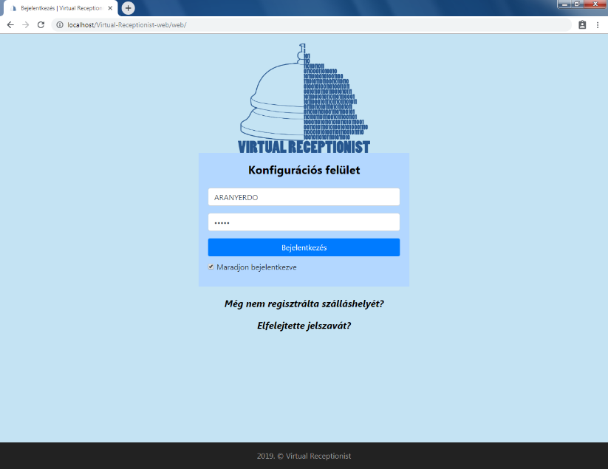Amennyiben a későbbieknek is bejelentkezve kíván maradni az alkalmazásban, úgy tegyen egy pipát a ’Maradjon bejelentkezve’ menüpont mellé. (1. ábra)

1. ábra A webalkalmazás kezdőoldala

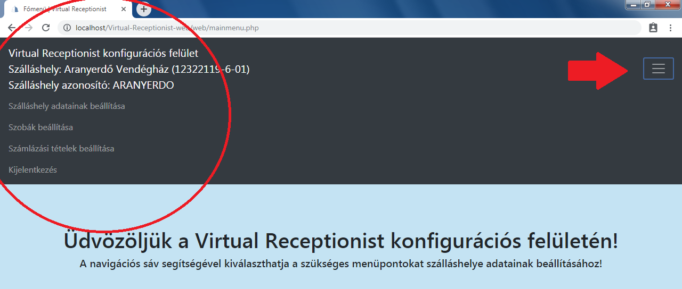A főoldalon a navigációs sáv lenyitásával választhat menüpontokat. A menüpontok felett található meg éppen milyen szálláshely van bejelentkezve az alkalmazásba (szálláshely nevével, adószámmal és szálláshely azonosító kijelzéssel) (2. ábra)

2. ábra A webalkalmazás főmenüje

Az első menüpont segítségével az Ön szálláshelyének alapvető adatait tudja módosítani a korábbi regisztrációtól eltérően. Itt a szövegmezőben lévő módosítandó adat egyszerű kitörlésével, majd az új adat megadásával és az *’Adatok módosítása’* gomb után egyszerűen véghez vihető a módosítás folyamata. (3. ábra)

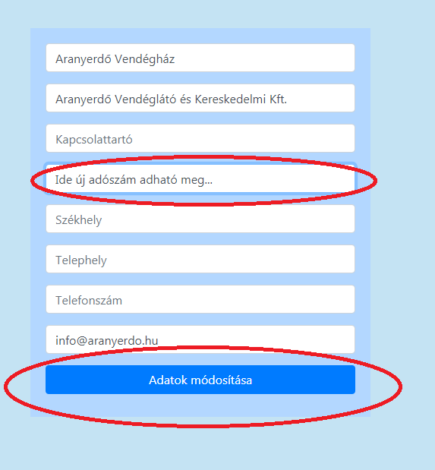

3. ábra Szálláshely adatok beállítása menüpont

A második menüpont *’Szobák beállítása’* segítségével kiadó szobakapacitásait könnyedén tudja menedzselni. Ezen oldalon az oldal alján lévő lapozó segítségével tud lépkedni a tételek között.

Egy szoba törléséhez a szobát tartalmazó sor végén lévő *’Szoba törlése’* gombra kattintva tehető meg, amikor is egy ablak megkérdezi valóban törölni kívánja-e az elemet. (Adott szoba törlése az adatbázisból a foglalások közül is töröl, ahol ezen szoba volt megjelölve a foglalásban).

Szoba adatainak módosításához csak egyszerűen ki kell törölnie az adott rekord egy cellájában lévő tartalmat és az új adatot beleírni, majd a sor végén lévő *’Szoba módosítása’* gombra kattintva lehet menteni azokat. Kategória váltáshoz a legördülő lista egy másik elemét kiválasztva, szintén a sor végén lévő gombbal menteni.

Új szoba felvitel esetén a táblázat végén lévő rekord celláiba kell értelemszerűen felvinni a szoba paramétereit, kategóriát választani, végül az *’Új szoba hozzáadása’* gombbal menthetők el. (4. ábra).

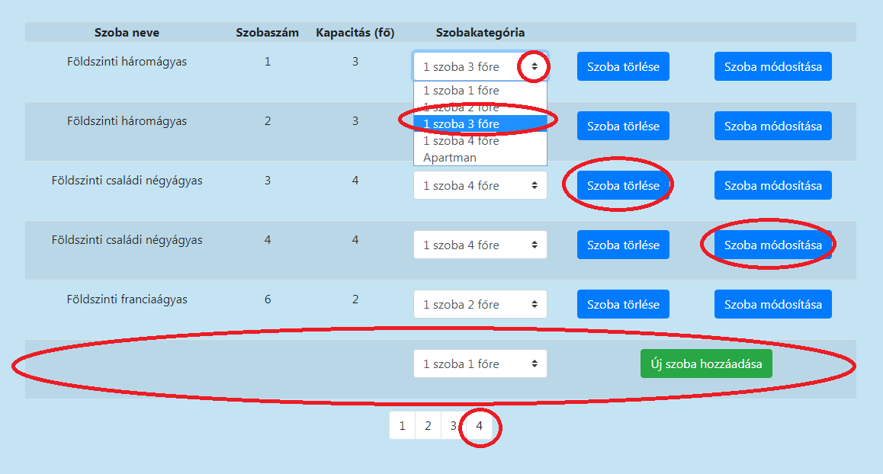

4. ábra Szobák beállítása menüpont

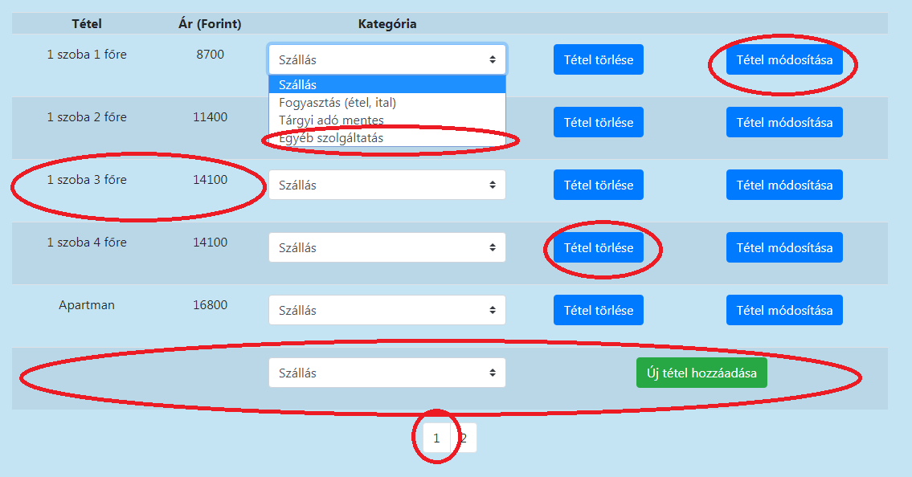A harmadik menüpont *’Számlázási tételek beállítása’* kiválasztásával az Ön vállalkozása által számlázható tételeit tudja megadni. (5. ábra)

5. ábra Számlázási tételek beállítása menüpont

A negyedik menüpont *’Kijelentkezés’* segítségével kiléphet az alkalmazásból.

## **2.3 ASZTALI ALKALMAZÁS**

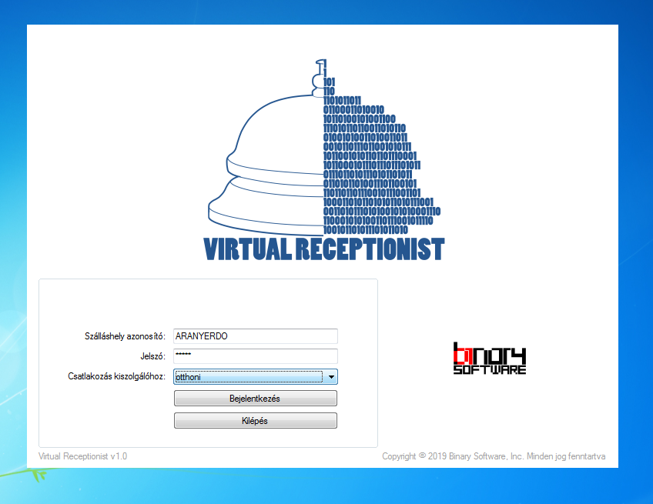Miután sikeresen minden szükséges adatot beállított a webalkalmazásban, az asztali alkalmazás már ismerni fogja őket, mivel ő is közvetlen csatlakozik a beállított adatbázis kiszolgálóhoz. Ezek alapján csak egy bejelentkező ablak autentikációja után már használható is az adminisztrációs felület. A szálláshelyazonosító-jelszó páros megadása után meg kell adni milyen típusú adatbázis kiszolgálóhoz csatlakozzon az alkalmazás: otthonihoz vagy iskolaihoz. Javasolt az iskolai hálózat kiválasztása. (6. ábra)

6. ábra Asztali alkalmazás bejelentkező ablaka

Miután belépett az alkalmazás a főmenü üdvözli a felhasználót. Egy kényelmes, letisztult felületet biztosítja a legfontosabb funkciók használatát. A főmenü fejlécén található egy menüsor és eszköztár, ahol elérhető a foglalási napló, a vendégadatbázis és a számlázó, illetve egyéb más hasznos menüpont (7. ábra és 8. ábra):

- A szálláshely adatait menüpontban mindig elérhetőek a szálláshelyre vonatkozó alapadatok (név, telefonszám, adószám stb.),

- A segítség menüponton egy beépített súgó segít Önnek az alkalmazás funkcióinak használatában,

- A harmadik menüpont elirányítja Önt a webalkalmazásban

- Az utolsó menüpontban az alkalmazás gyártójának névjegye található.

A főmenü alján lévő állapotsoron az éppen aktuális munkaállomás neve látható és az adott menüpont neve, amelyen épp az egeret tartja.

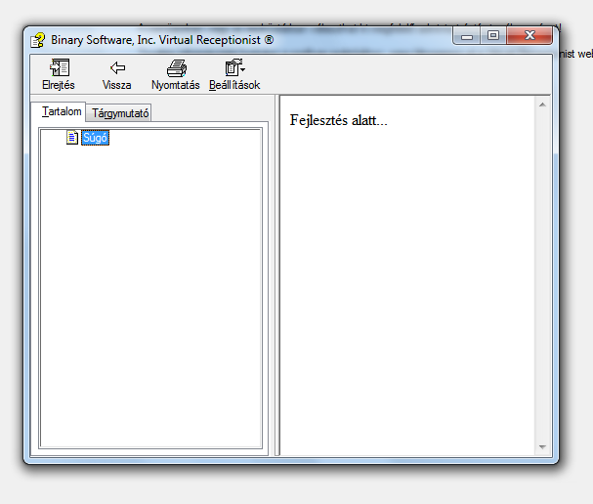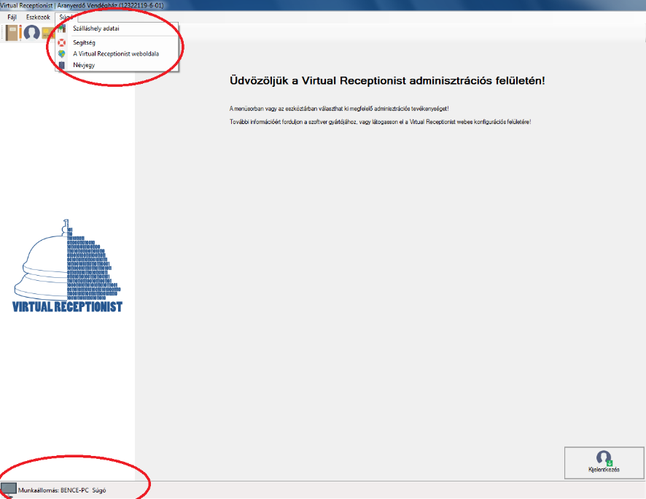

8. ábra Súgó

7. ábra Az asztali alkalmazás főmenüje

Az első ikonra kattintással vagy az *’Eszközök’* menüpontban *’Foglalási napló’* menüpontban tudja a szálláshely minden foglalását menedzselni. Egy táblázat kezelő felület nyílik meg, ahol a jobb alsó sarokban lévő naptárban tud már meglévő foglalásokra szűrni érkezési, illetve távozási dátum szerint rendezve. A bal alsó sarokban tud foglalást rögzíteni, meglévő foglalást módosítani vagy törölni. A táblázat rekordjaiban találhatóak az adott foglalás részletei: vendég neve, érkezés és távozás dátuma, szobaszám, fizette foglalás-e vagy sem. (9. ábra)

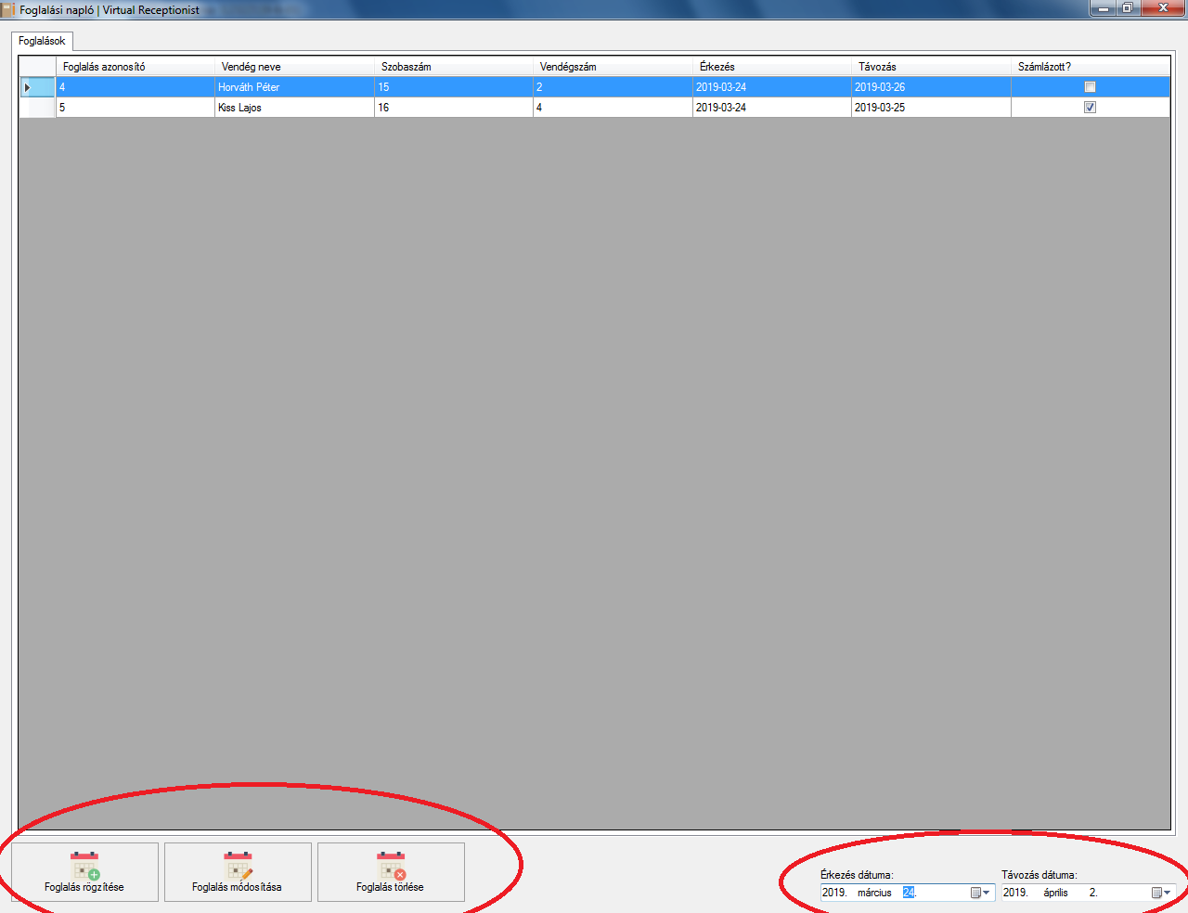

9. ábra Foglalási napló

Foglalás felvitel esetén egy felugró ablak lesz segítségre (ez kiváltja lényegében, korábban papír alapon használt vendégbejelentő lapot, ugyanis az adatok rögtön az adatbázisba kerülnek és a vendégadatbázis segítségével egyszerűen kezelhetők az adatok). Itt értelemszerűen kitölthetők a beviteli mezők. Hiba esetén az alkalmazás beviteli mezői mellett hibaüzenet jelenik meg, amely segítségére lehet a kitöltés során. (10. ábra)

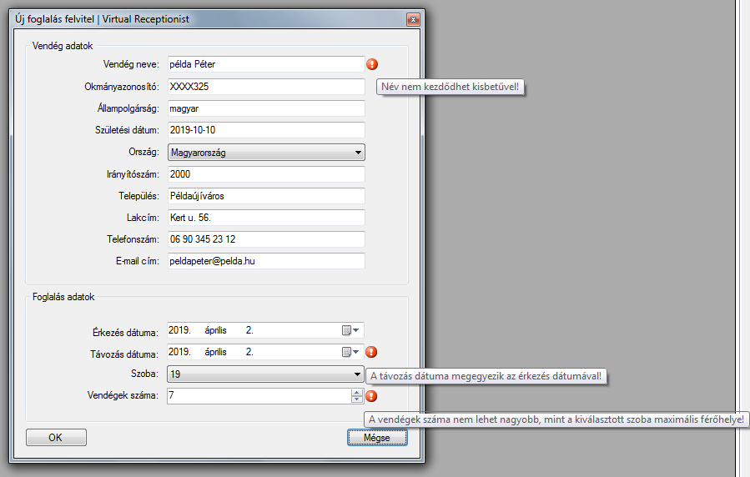

7. ábra Foglalás felvitel

Ahogyan a képen is látszik, nem adható meg olyan foglalás, amelynek érkezési és távozási dátuma ugyanarra a dátumra esik, neveket és egyéb adatokat a magyar helyesírás szabályainak megfelelően kell megadni, helyes e-mail cím formátumot megadni (telefonszám felvitelre nincs megkötés), valamint korábban webalkalmazásban adott szobára beállított maximális férőhelyet sem lehet túllépni! Születési dátumot az alábbi formában fogad el az alkalmazás: YYYY-MM-DD, ellenkező esetben üzenettel jelzi a hibát. Külön megoldás van a túlfoglalások megelőzésére, amint az alábbi ábra (11. ábra) jelzi, nem vihető fel már adott érkezési dátumra lefoglalt szobára újabb foglalás.

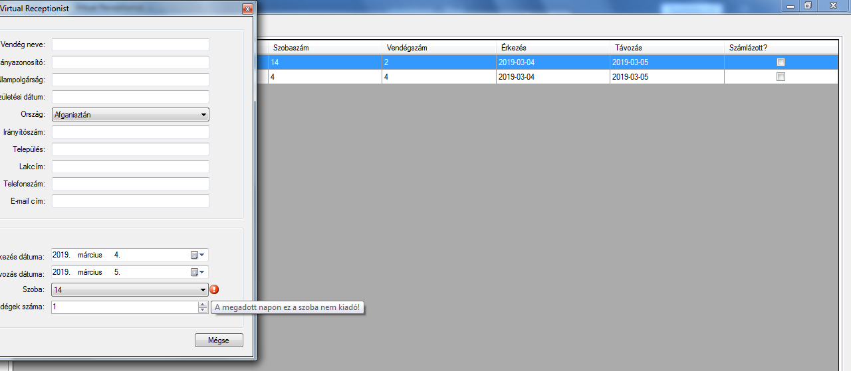

11. ábra Túlfoglalás megakadályozása

Meglévő foglalás módosításakor szintén egy felugró ablak segít nekünk, ahol már csak a módosítandó adatokat kell átírnunk, ugyanolyan kritériumok mentén, int ahogy foglalás vinnénk fel (hibaüzenet, megkötések stb.) (12. ábra)

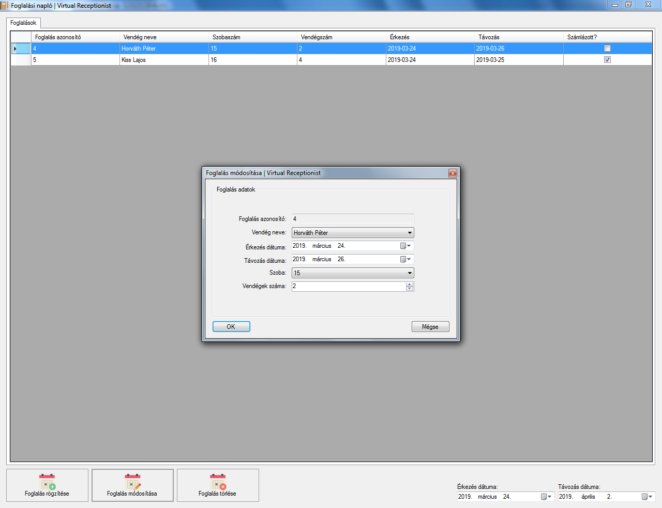Foglalás törléséhez csak egyszerűen ki kell jelölni a törlendő foglalás rekordját és a ’Foglalás törlése’ gombra kell kattintani. Ha nincs rekord kijelölve módosításhoz vagy törléshez, hibaüzenetet ír ki az alkalmazás. Minden újonnan bevitt, módosított és törölt adat valós 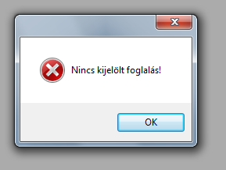időben módosítja az adatbázist. (13. ábra)

12.ábra Foglalás módosítása

13. ábra Hibaüzenet jelöletlen rekord esetén

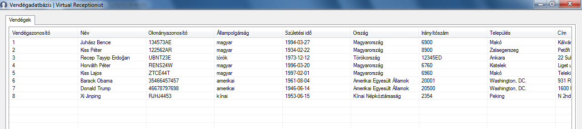A jobb felső sarokban lévő X-re kattintva léphetünk vissza a főmenübe. A vendégadatbázis menüpontra kattintva egy másik ablak jelenik meg egy táblázatban a komplett vendégadatbázissal. (14. ábra)

14.ábra Vendégadatbázis

Az itt lévő adatbázisba közvetlenül is felvihető új vendéget felvinni az alsó űrlap segítségével (15. ábra), valamint a *’Új vendég hozzáadása’* gomb segítségével. Itt is a magyar helyesírás és egyéb formázási kritériumokra kell figyelni, ellenkező esetben hibaüzenetet kap a felhasználó.

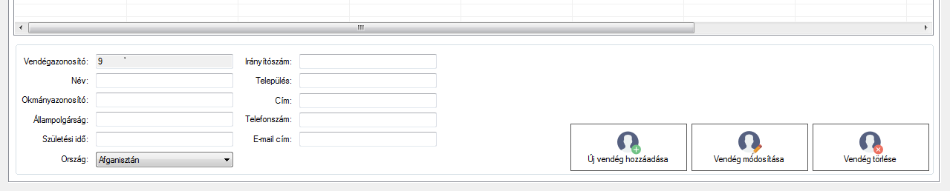

15.ábra Vendég felviteli űrlap

Lehetőség van meglévő vendég adatok módosítására vagy törlésére. Törléshez a táblázat egy rekordját kell kijelölnünk és a megadott vendég törlésre kerül a rendszerből. Módosításhoz szintén kijelölést kell alkalmazni és az alsó űrlapelemekben megadni a módosítandó adatot, majd a *’Vendég módosítása’* gombbal fejezhetjük be a műveletet. (16. ábra)

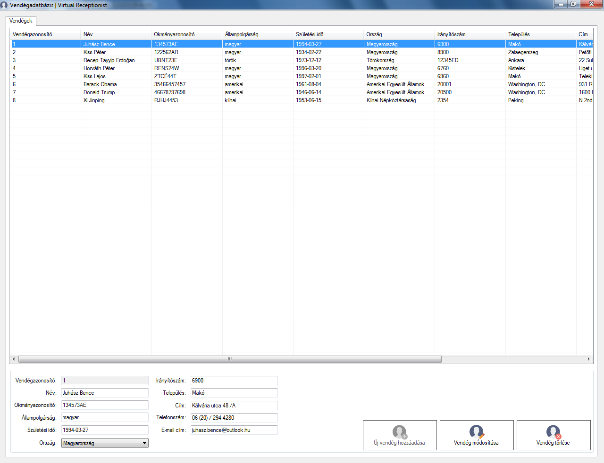Amennyiben nincs rekord kijelölve, úgy törlésnél és módosításnál erre hibaüzenet figyelmeztet. Sikeres műveletek esetén üzenettel nyugtázza azt az alkalmazás.

16.ábra Vendég módosítása

Szintén a jobb felső X-el tudunk a főmenübe visszalépni. A számlázóra kattintva megjelenik egy újabb ablak, ahol a számlázások egyszerűen elvégezhetők. itt találhatóak meg azok a számlázási tételek, amelyek a webalkalmazásban konfigurálásra kerültek!

Az ablakon egy nagyobb táblázat fogja tartalmazni a felvitt számlázási tételeket és paramétereit, a fizetendő végösszeget is láthatjuk, valamint egy kisebb táblázatot azokról a szűrt foglalásokról, amelyek számlázni kell a rendszerben. Ehhez mindenképp ki kell egyet választanunk, hogy aktív legyen a *’Tétel hozzáadása’* gomb. (16. ábra)

17. ábra Számlázó

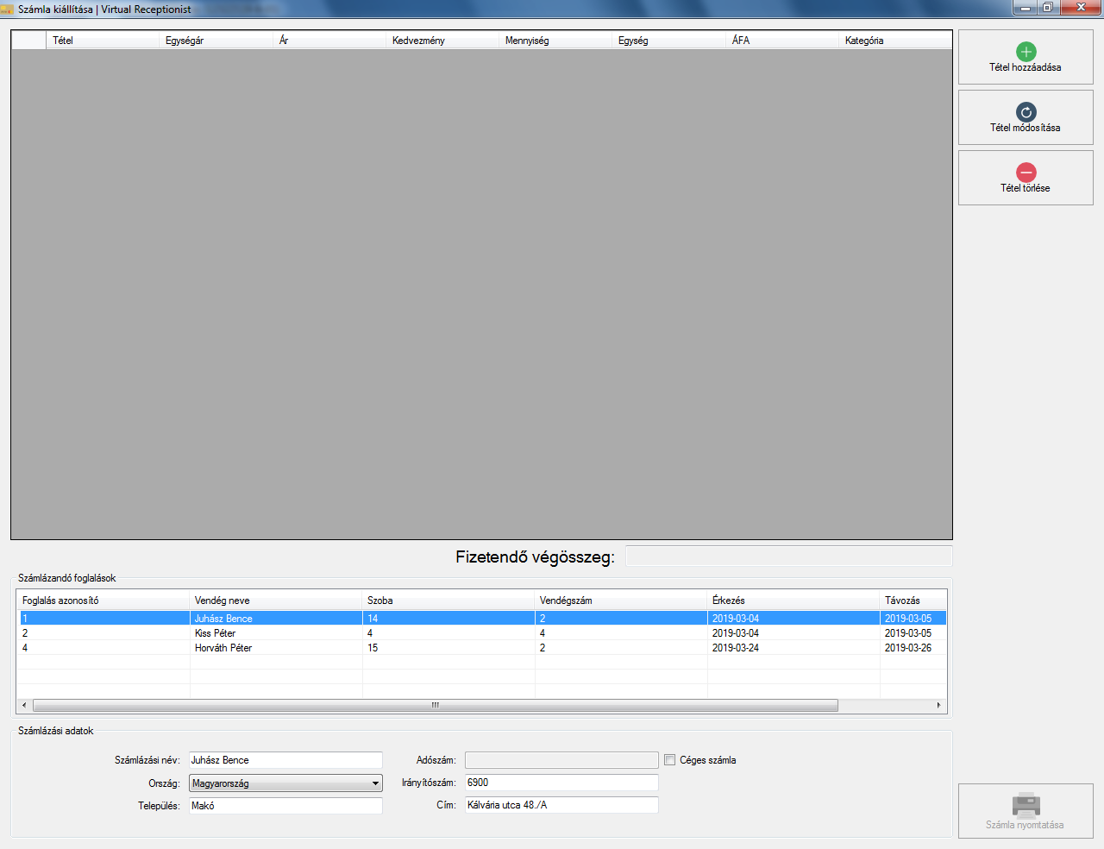

Tétel hozzáadást egy felugró ablak segítségével tudunk elvégezni. Ki kell választanunk egy adott tételt és megadnunk a mennyiségét (adható kedvezmény is %-os értékkel). Ezután tételesen a számlázó főablakán megjelennek (ha volt százalékos kedvezmény megadva akkor mennyiség függvényében kerül kiírásra a százalékos kedvezmény, kedvezmény mértékkel együtt, fizetendő végösszeggel együtt. Ekkor már aktív lesz a ’Számla nyomtatása’ gomb, amellyel kinyomtatható az adott számla. Ügyeljen arra, hogy legyen nyomtató konfigurálva az adott operációs rendszeren és a számítógéphez van csatlakoztatva. (17. ábra és 18. ábra)

Az ablak alján, a *’Számlázandó adatok’* résznél van lehetőség módosítani a számlázási néven és címen, esetlegesen céges számla esetén cégnevet és céges adószámot megadni a számlára.

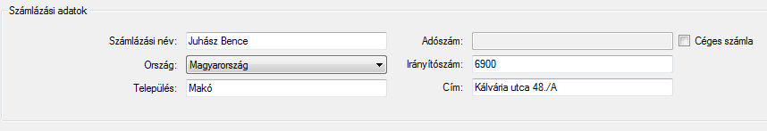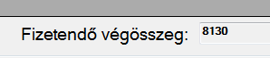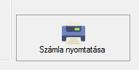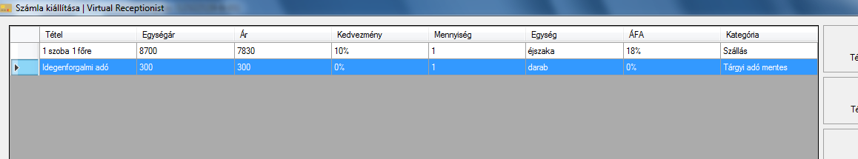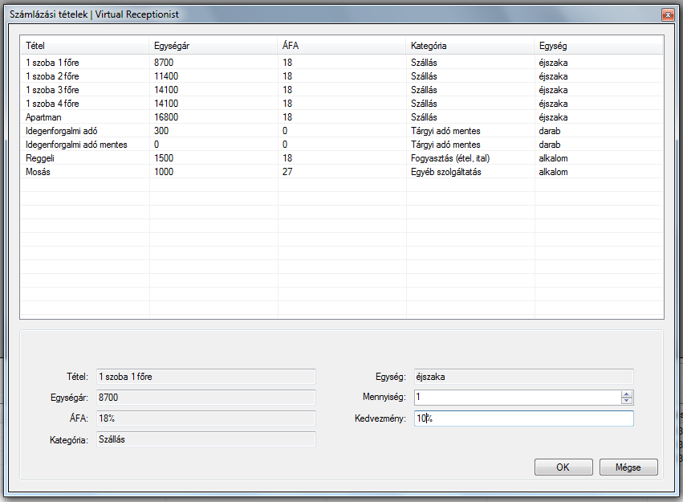

19. ábra Felvitt tételek kiszámlázása

18. ábra Tétel felvitele

Tétel módosítás esetén a ki kell jelölni a módosítandó rekordot és a *’Tétel módosítása’* gombra kattintva a felugró ablakon kell a módosítható mezőket helyesen átírni. Szintén a jobb felső sarok X-el léphetünk ki az ablakból.

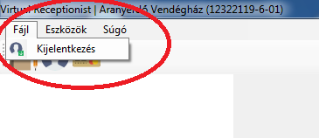A teljes alkalmazásból kijelentkezést a főmenü jobb alsó sarkában lévő ’Kijelentkezés’ gombbal, vagy a menüsor *’Fájl’* menüpontban lévő *’Kijelentkezés’* menü kiválasztásával végezheti el. (19. ábra)

# **ÖSSZEGZÉS**

19. ábra Kijelentkezési lehetőségek

Záródolgozatom megvalósításának végéhez érve rengeteg konklúziót tudok levonni. Elsősorban a kezdeti terveket átnézve viszonylag sok dolgot sikerült a megadott időn belül megvalósítanom, amit nem gondoltam volna, hogy sikerül is.

Itt leginkább az asztali alkalmazásra gondolok, amelynél rengeteg elvárást támasztottam magammal szemben; de az igen nagyra sikerült és rengeteg apró komponens tartja össze ezt az építményt mégis hatékonyan továbbfejleszthető a későbbiekben. A többrétegű architektúra és az objektum-orientált programozási paradigma alkalmazása rengeteg gondot levett a vállamról, mondhatni játék volt a fejlesztés. Teljességében sikerült elérnem a mikro vállalatirányítási rendszer alapszintű kifejlesztését, amely tesztkörnyezetben a megfelelő, elvárt eredményeket és szemantikus működést váltja ki.

A webalkalmazáson a későbbiekben rengeteg jelenleg kiaknázatlan lehetőséget lehet megvalósítani, elsősorban objektum-orientált felépítésre megtervezni és itt is alkalmazni többrétegű architektúrát, lehetőleg az MVC architektúrát, hogy rugalmasan lehessen bele további funkciókat implementálni és kövesse az elvárt szakmai trendeket.

A legnagyobb kihívást a koncepcionális kérdések okozták. A túl nagy absztrakciós ambíció itt-ott megállította napokra a fejlesztést és komplett újra tervezést igényelt egy-két apró részen. Leginkább az, hogy milyen adatot lenne még érdemes eltárolni egy valós, napi szintű éles munkafolyamat általi felhasználás során és mit nem – külön céges vendégtáblázat, amely cég adatokat hozzáköthetők lehetnének a személyes vendégadatokhoz, hogy tisztább képet kapjunk ki céges és ki magán vendég –, anélkül, hogy a teljes adatbázis séma kapcsolatait meg kelljen változtatni, vagy nagyobb, olykor csapongóbb refaktort végezzek rajta ismételten. Kisebb, nem égbekiáltóan szükséges funkciók létrehozása elmaradt, azonban van létfontosságú elem is bennük, amelyek nem készültek el, de későbbiekben mindenképpen beépítésre kerülnek.

A továbbiakban tételes listát készítettem a konkrét továbbfejlesztési lehetőségekről minden komponense vetítve:

Webalkalmazás:

* jelszavak hash-elt eltárolása adatbázisban (biztonsági okok)
* regisztrációs űrlap elkészítése, mivel jelenleg előregisztrált a szálláshely a rendszerben
* jelszócsere lehetőség kifejlesztése az adott szálláshely számára
* jQuery alapú intelligens adattábla megvalósítása Ajax technológiával a DatTables API-val (minőségi és rövidebb kód megvalósítása)
* A minőségi és rövidebb, átláthatóbb kód elvén tovább lépve az alkalmazás áttervezése MVC architektúrára, valamely PHP framework alkalmazása (SlimPHP mikro alkalmazásokhoz a kifejezetteb ajánlott technológia), és ezen technológiák alkalmazása megköveteli az objektum-orientált szerveroldali webfejlesztést teljeskörű elsajátítását
* az olykor puritán felhasználói felület javítása gazdagabb tartalommal, viszont ugyanolyan egységes megjelenést kölcsönözve

Asztali alkalmazás:

* hashelt jelszó dekódolása autentikáció esetén az adatbázisból
* saját, helyi adatok eltárolása a program részeként (SQLite vagy Mozilla Firebird adatbázis valamely alkalmazásával), mivel helyi specialitásokat felesleges egy központi, csak autentikációs feladatokat és előre adott táblák adatainak szolgáltatásán kívül
* Foglalási napló modulban vendég azonosítóval történő foglalás módosítás, hogy ne adatintegritás megsérülését azonos nevű vendégek esetén
* Végszámla generálása a számlázó modulban és előzetes előszámla megjelenítése nyomtatás előtt, vagy az alkalmazott C# .NET komponenskönyvtár egy vezérlőjének segítségével direkt nyomtató portra vezetett fizikai nyomtatás megvalósítása
* Vendégadat importálás a foglalási naplóba, a felesleges űrlap kitöltés idejének megspórolása a munkafolyamatból
* A komplett alkalmazás integrálása natív alkalmazásból platformfüggetlen alkalmazásra (pl. Java nyelv alkalmazása), vagy .NET platformon korszerű grafikus keretrendszerrel a felhasználói felület újra tervezését (pl. WPF keretrendszerre)

Adatbázis:

* Relációséma átalakítása, hogy redundancia nélkül lehessen céges vendég adatokat eltárolni személyes vendégadatok mellett és ne csak a számlázóban lehessen cégnevet megadni, hanem automatikus működésre bírjuk itt is a rendszert
* Minden helyi adat migrálása és később helyi adatbázisban történő felvétele (SQLite stb.)
* Korszerű és biztonságosabb felhasználói profiladatok tárolása

Mindent érintően vagy webalkalmazásba vagy asztali alkalmazásba az összes, jelenleg osztott funkció integrálása.

Összességében úgy gondolom, a későbbi tudások megszerzésével egyre jobbra bővíthető lesz ez a rendszer és megállja magát a mai szoftverfejlesztés világában.

# **FELHASZNÁLT API-K**

Záródolgozatom megalkotása során felhasználtam mások, ingyen elérhető, úgynevezett API[17]-jait, amelyet részletezni kívánok:

***Bootstrap 4 CSS és JavaScript***

* WEB\virtual_receptionist\js\bootstrap.min.css
* WEB virtual_receptionist\js\bootstrap.min.js

***jQuery (JavaScript library)***

* WEB virtual_receptionist\js\jquery-3.3.1.min.js

***PopperJS (JavaScript library)***

* WEB\virtual_receptionist\js\popper.min.js

***Oracle MySQLConnector (ADO.NET)***

* DESKTOP\virtual_receptionist\bin\Debug\MySql.Data.dll
* DESKTOP\virtual_receptionist\bin\Debug\ Google.Protobuf.dll

# **HALLGATÓI NYILATKOZAT**

Alulírott

a Szegedi Gazdasági Szakképző Iskola Vasvári Pál Tagintézménye hallgatója kijelentem, hogy

című záródolgozat a saját

munkám.

Kelt: 2019-04-02

aláírás

# **MELLÉKLET**

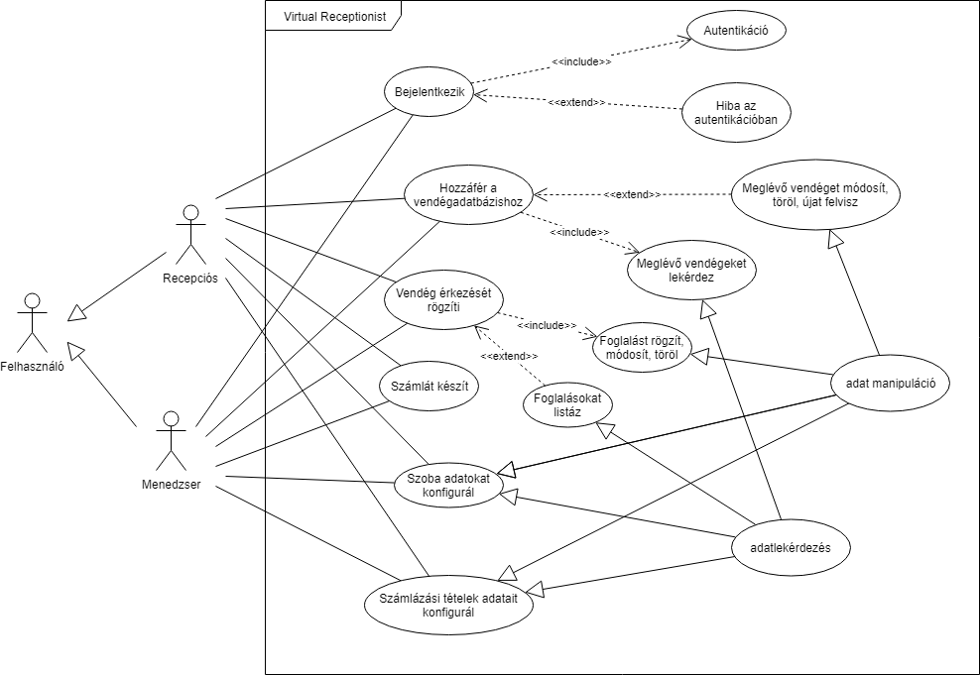

Melléklet, 1. ábra

A rendszer használati eset diagramja (UML use-case)

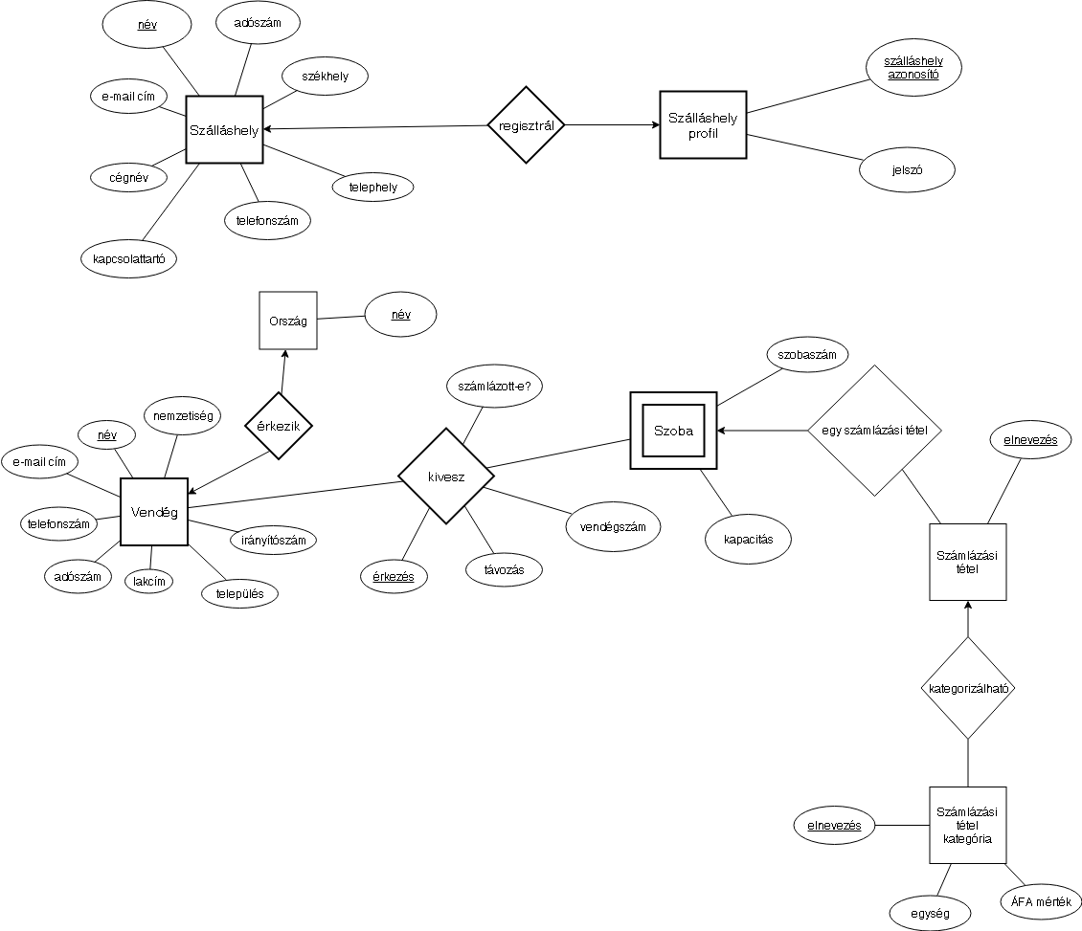

Melléklet, 2. ábra

Az adatbázis egyed-kapcsolat diagrammja

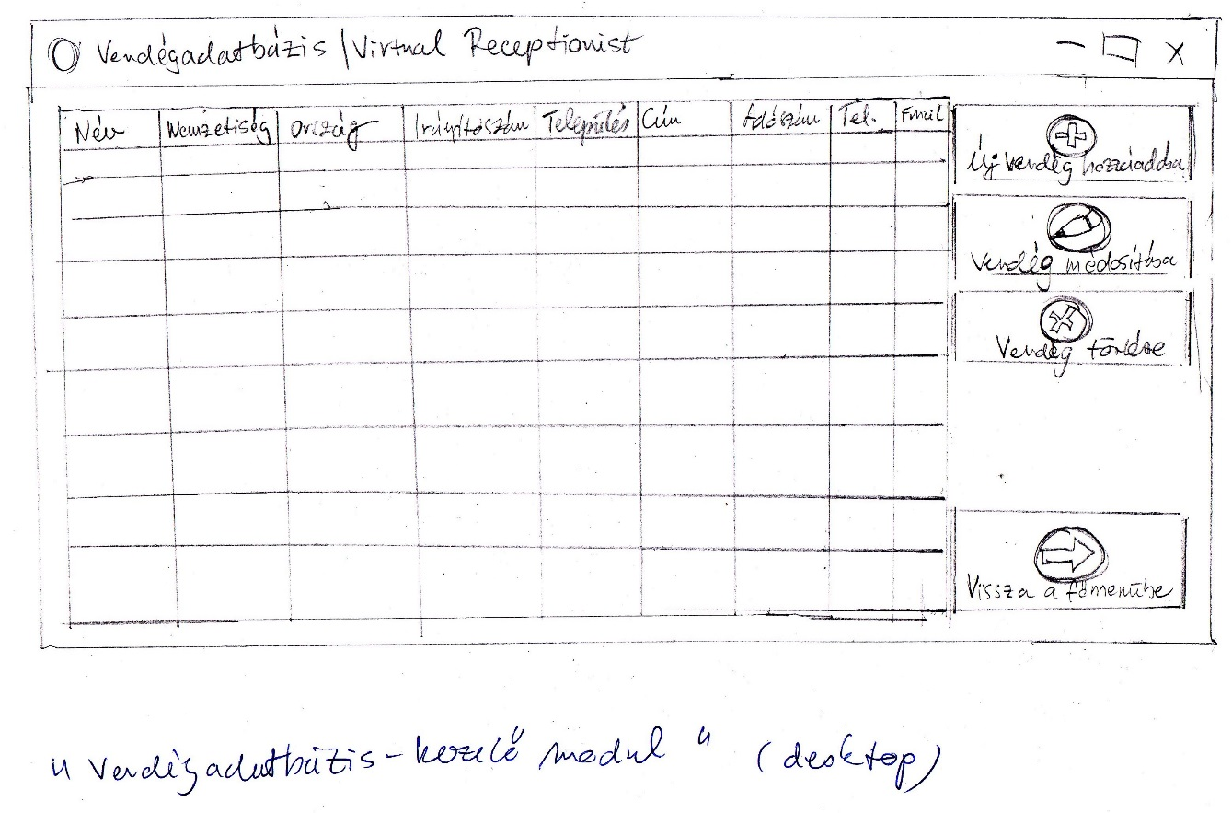

Melléklet, 3. ábra

Az asztali alkalmazás vendégadatbázis kezelő menüjénbek képernyőterve

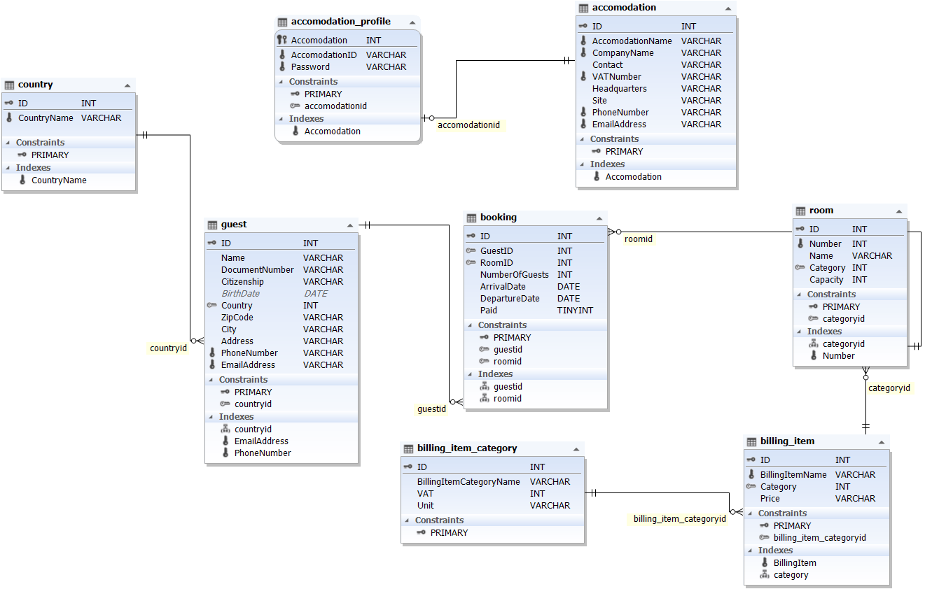

Melléklet, 4. ábra

Az adatbázis sémája

A záródolgozat mellékletét képezi egy DVD lemez az alábbi tartalommal:

1. A záródolgozat szövege egy-egy példányban .docx és .pdf kiterjesztésű állományként
2. A gyakorlati munkák forráskódjai (adatbázis, webalkalmazás, asztali alkalmazás)
3. A gyakorlati munkák futtatható állapotú állományai (adatbázis, webalkalmazás, asztali alkalmazás)

1. Unified Modelling Language: általános célú modellező nyelv
2. Egyed-kapcsolat diagram: adatbázisok logikai megtervezését segítő grafikus leíró eszköz
3. Relational Database Management System: relációs adatbázis-kezelő rendszer
4. World Wide Web Consortsium: világhálóra történő szabad szoftver ajánlásokat készítő szervezet
5. Platformfüggetlenség: bármely operációs rendszerrel rendelkező számítógépen, ugyanolyan formában futtatható alkalmazás
6. Natív alkalmazás: egy platform saját nyelvében íródott, és képes annak a platformnak minden lehetőségét kihasználni
7. Structured Query Language: strukturált lekérdezőnyelv, a relációs adatbázisok által használt 4. generációs nyelv
8. Localhost: hálózati kártya visszacsatolási címe, helyi hálózaton történő alkalmazásfejlesztés hálózati csatlakozás meglétének tesztelése
9. Aszinkron JavaScript és XML: aszinkron hálózati kommunikációt lehetővé tévő technológia kliens és szerver és kliens között, oldal újratöltődés nélkül
10. Integrated Developement Enviroment: integrált fejlesztőkörnyezet, valamely alkalmazásfejlesztés során alkalmazott felület a kódolás folyamatának megteremtése érdekében
11. Model-View-Controller: Modell-nézet-vezérlő architektúra, leginkább webalkalmazások esetében, ahol jól elkülönített rétegben kerül implementációra a grafikus felhasználói felület, az üzleti logika, interakciós logika, adattárolás programszinten
12. Objektum-relációs leképzés: adattáblából konkrét forráskódszintű egyedek, afféle virtuális objektum adatbázisként írható körül
13. Négy alapvető adatbázis műveletre alkalmazott mozaikszó: create, read, update, delete
14. Háttérkód: valamely grafikus ablak mögött elhelyezkedő fájl, amely GUI komponens inicializáló kódot tartalmaz
15. Test-Driven Developement: Teszt-vezérelt fejlesztés
16. Regular Expression: adott karakterlánc minta alapján történő bemenet összehasonlítás
17. Application Programming Interface: alkalmazásprogramozási felület, egy adott programozási nyelvben előre megírt metódusok gyűjteménye, függvénykönyvtár